12 октября 2019 года состоялась экскурсия для сотрудников совместно с турфирмой "Интурион" СОРТАВАЛА-РУСКЕАЛА
Сотрудники посетили Мраморный каньон - протяжённость карьера с севера на юг составляет 460 метров, ширина — до 100 метров. Расстояние от самой верхней точки борта карьера до его дна — свыше 50 метров. Прозрачность воды достигает 15-18 метров.
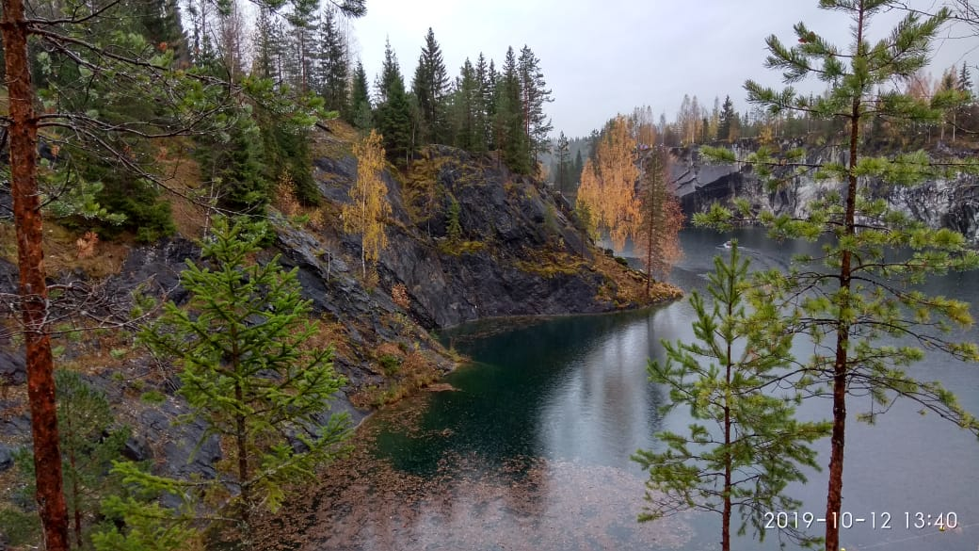
Была организована обзорная экскурсия по городу СОРТАВАЛА - Сортавала — город старинный, испытавший влияние различных культур. Более 6 тысяч лет назад здесь жили племена саамов. В VII-IX веках сюда пришли племена карел, позднее эти земли перешли во владения Новгородской республики. В XIV веке на острове Риеккалансаари («Греческий остров») уже существовал Никольско-Сердобольский погост. После того, как в 1478 году Новгородская республика прекратила свое существование, эти территории вошли в состав Московского царства, помимо этого состоялось посещение Рускеальских водопадов.
